Муниципальное бюджетное общеобразовательное учреждение средняя общеобразовательная школа № 9 пгт. Сибирцево
(МБОУСОШ №9)

Вода - как источник жизни.
(проект)

Выполнила:
Омельяненко Полина Александровна
-ученица 1а класса
МБОУСОШ № 9

Руководитель:
Шинкевич Ирина Николаевна
-учитель начальных классов

Сибирцево 2017

Содержание.
Введение
- История появления воды на Земле
- Ценность воды
- Эксперименты с водой
- Заключение
- Литература

Здравствуйте меня зовут Омельяненко Полина!
Тема моего проекта: Вода - как источник жизни!
Цель: Узнать для чего нужна нам вода!
Задачи: - научиться правильно обращаться с водой.
-узнать свойства воды.
-проделать несколько опытов.
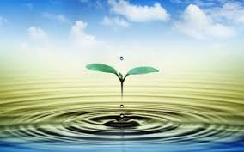

Вы слыхли о воде?
Говорят она везде!
В луже, в море, в океане
И в водопроводном кране.

Как сосулькой замерзает,
В дом туманом к нам вползает,
На плите у нас кипит,
Паром чайника шипит.

Без неё нам не умыться,
Не наесться, не напиться!
Смею я вам доложить-
Без воды нам не прожить!

Знаете ли вы ребята, что воды на планете Земля намного больше чем суши? 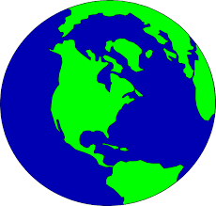
А появилась она примерно 4 млрд. лет назад. Когда наша планета активно формировалась на неё падали астероиды. 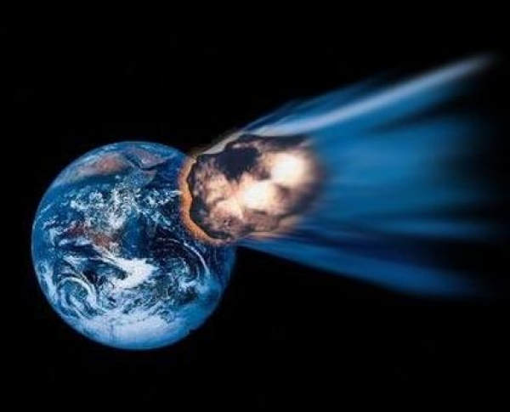
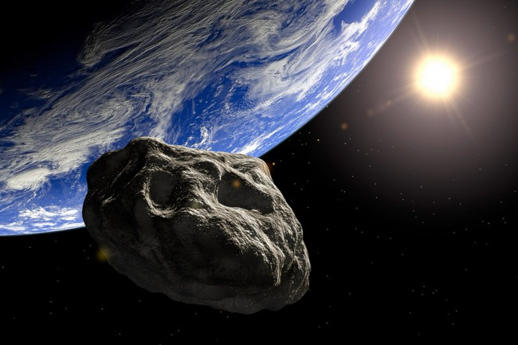
Большие астероиды имели внутри себя запасы воды в виде пара, жидкости и льда. А вся ли вода подходит для наших нужд? Ведь на земле больше морей и океанов- а это саленная вода. Сейчас я покажу вам наглядно: вся вода на нашей планете составляет примерно трёх литровую банку, а пресной из неё всего лишь пол стакана. В среднем в организме животных и растений находится 50% воды. Мозг человека на 80% состоит из воды. Действительно, вода- это самое большое богатство, без которого ни один человек не может прожить и трёх дней. Но иногда люди забывают про это богатство и тратят его по пустякам. Так почему же я взяла эту тему?Во- первых я очень люблю воду! Мне нравится купаться! Каждое лето мы ездим в г. Слюдянку к бабушке.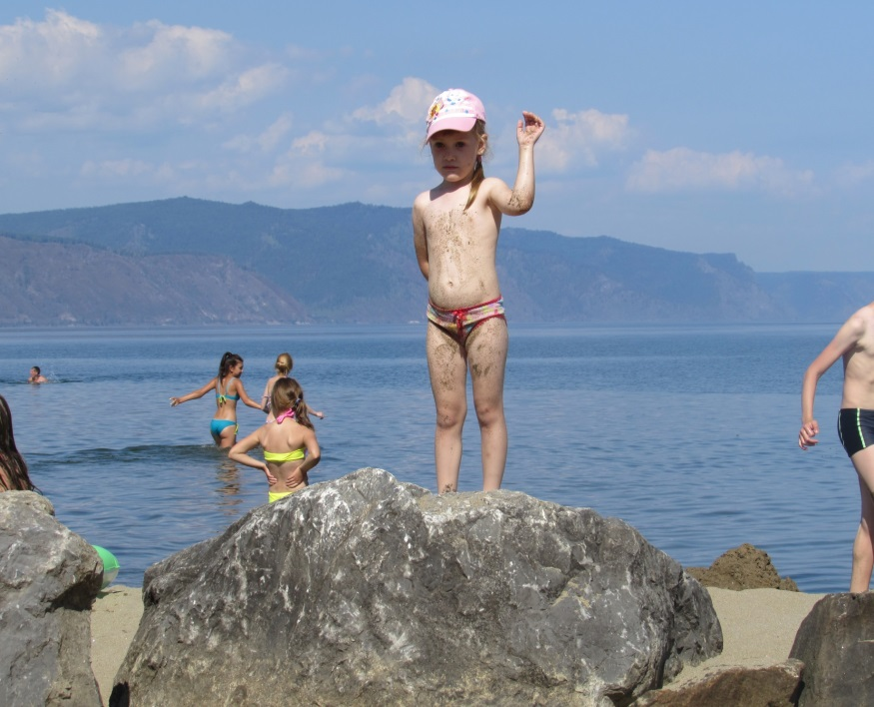
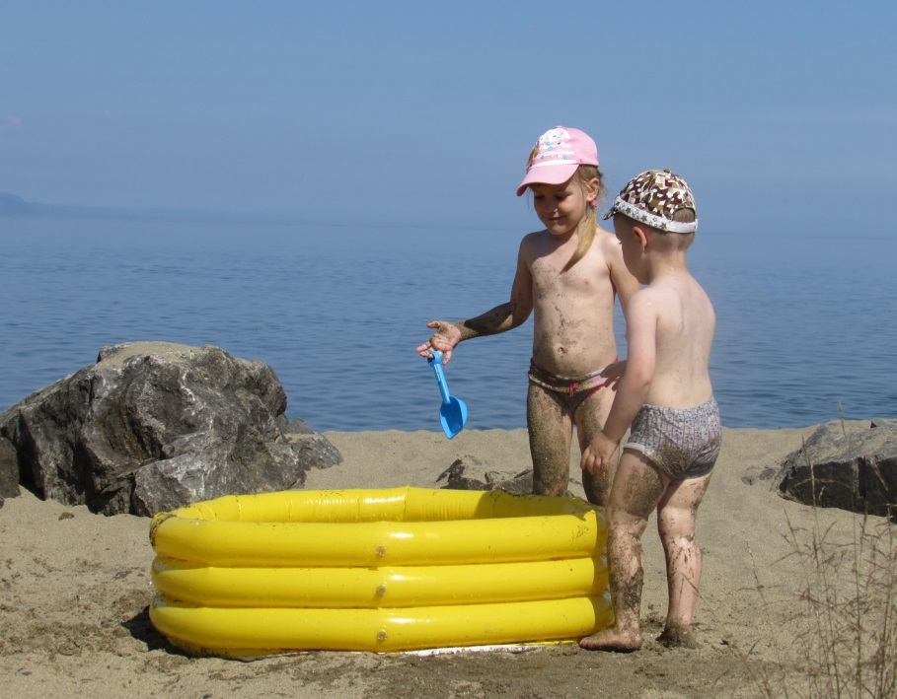
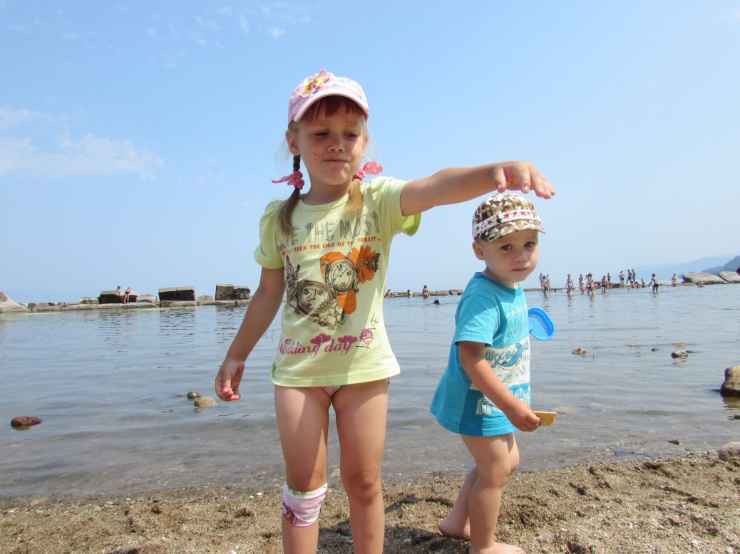
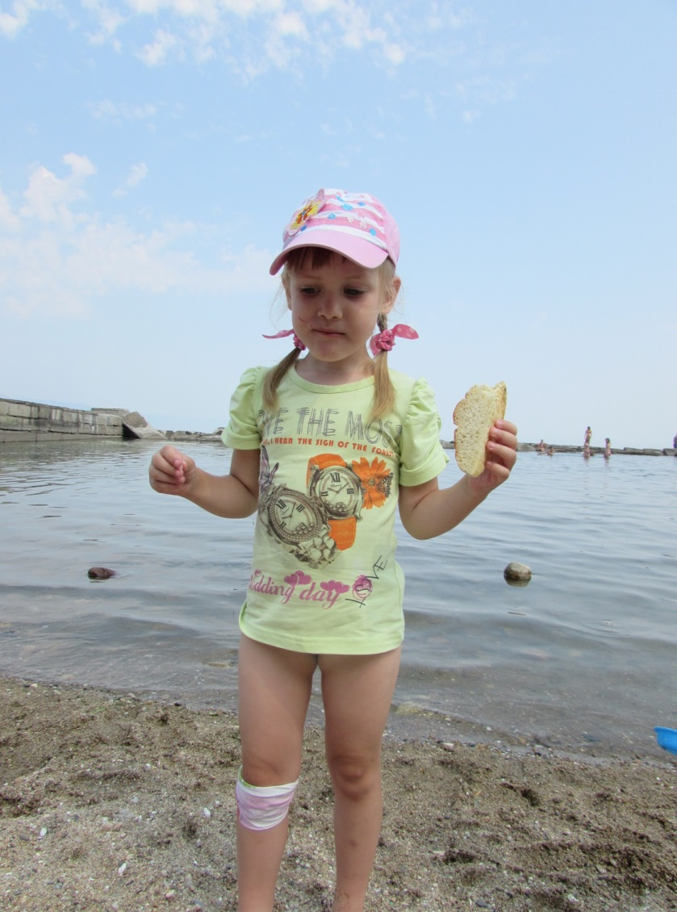
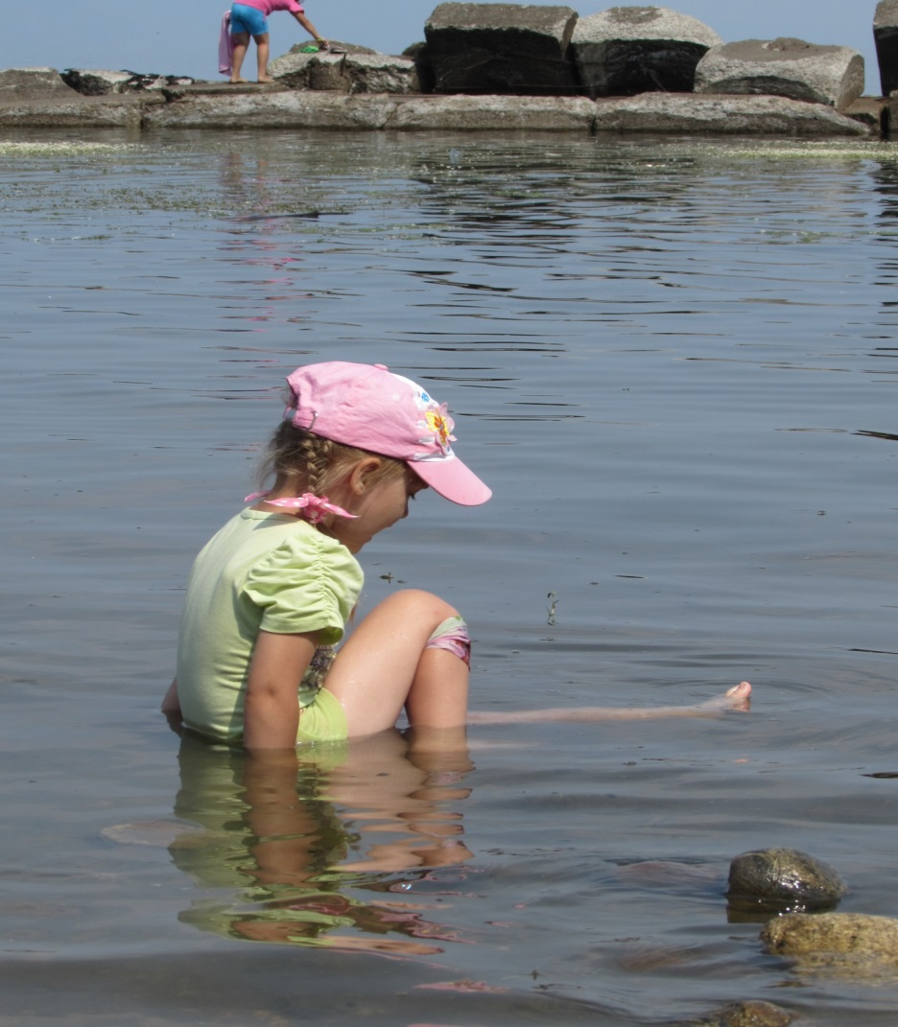
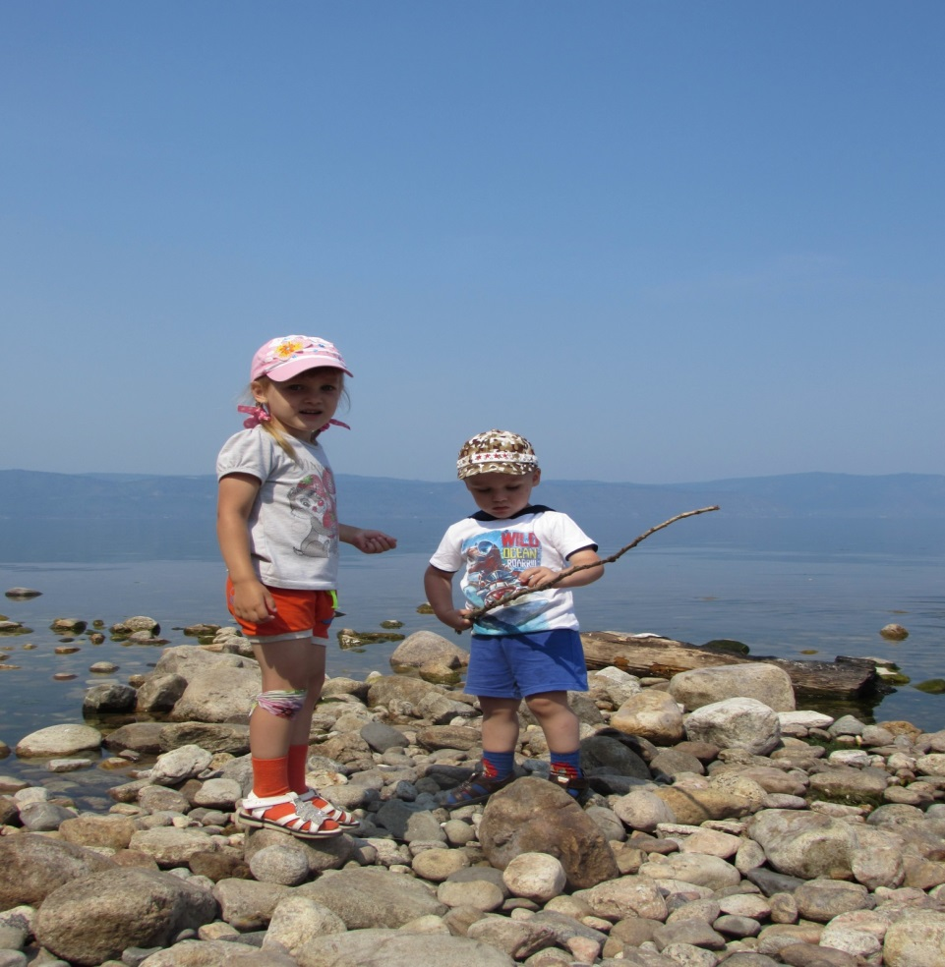
Там мы отдыхаем, купаемся и загораем на Байкале, ходим за водой на горную речку. Но не на всех пляжах Байкала можно купаться. Озеро загрязнено. И тогда я задумалась о последствиях загрязнения воды. От грязной воды гибнет рыба и птицы.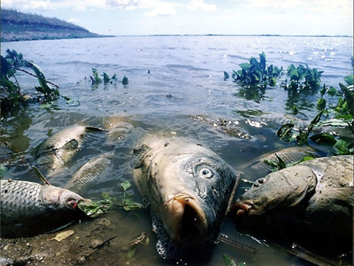
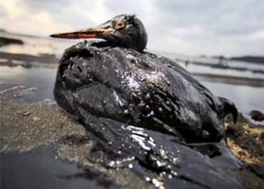
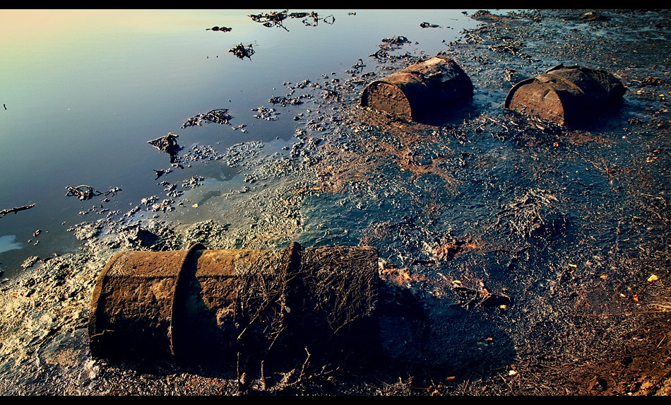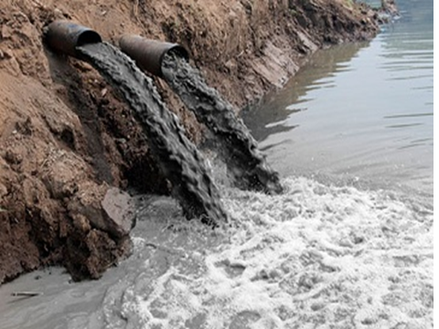 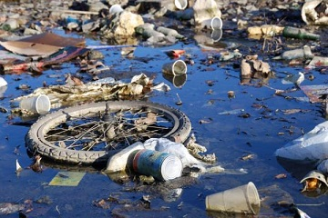Почему же вода для нас так важна! Ведь она не имеет ни вкуса, ни цвета
, ни запаха - и тем не менее жизнь без неё не имеет смысла. Мне захотелось изучить все её возможности на примере нескольких опытов, которые я сейчас вам и покажу:
- Сначала узнаем свойства воды: она бывает твёрдой, жидкой и газообразной. 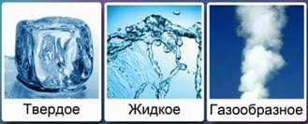
- Возьмём кусочек льда и подержим его в руке. От тепла наших рук он начинает таять, то есть вода из твёрдого состояния переходит в жидкое. А когда мы ставим кастрюлю с водой на плиту, она закипает и превращается в пар, то есть вода из жидкого состояния переходит в газообразное.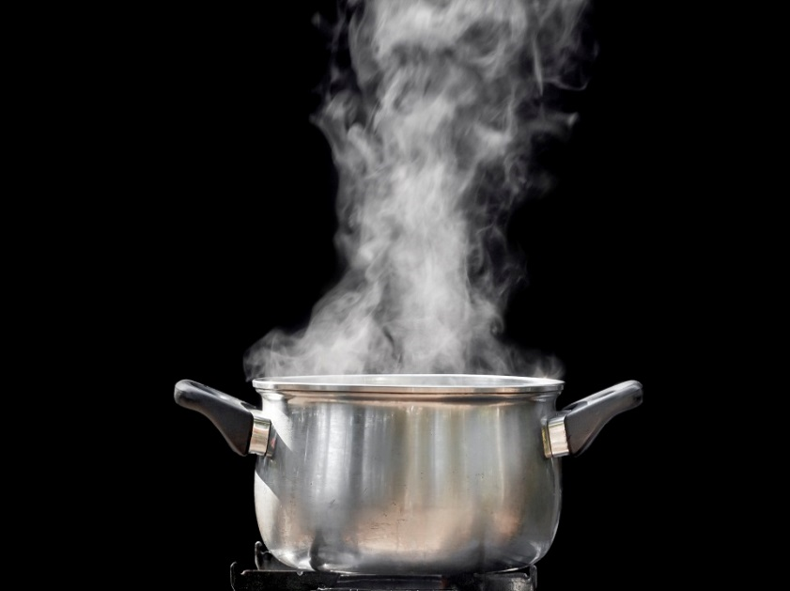
- Вода не имеет вкуса. А если в неё добавить соль, она становится солёной. Тем самым мы меняем вкус воды.
- Вода не имеет запаха. Но если добавить в неё ароматное масло, она приобретает вкусный запах.
- Вода не имеет цвета, она прозрачная. Но если мы берём ,к примеру, красную краску и добавляем её. То вода окрашивается в красный цвет.

Тем самым на примере этих опытов мы узнали больше о воде. Но о ней можно говорить бесконечно . Это вещество до конца ещё не изучена учёнными и кто знает какие ещё загадки она в себе хранит. Так как же нам сберечь воду?
- Не загрязнять ручьи, озёра и реки: не бросать в них мусор(палки, стёкла, банки и т.д)
- Не оставлять открытыми краны.
- Не расходовать воду зря. Помнить, что запасы воды ограничены.
И в заключении мне хотелось бы сказать, что:
Жизнь без воды на Земле не возножна!
И будем действовать мы осторожно,
Чтобы сохранилась твоя чистота,
Незаменимая наша вода!
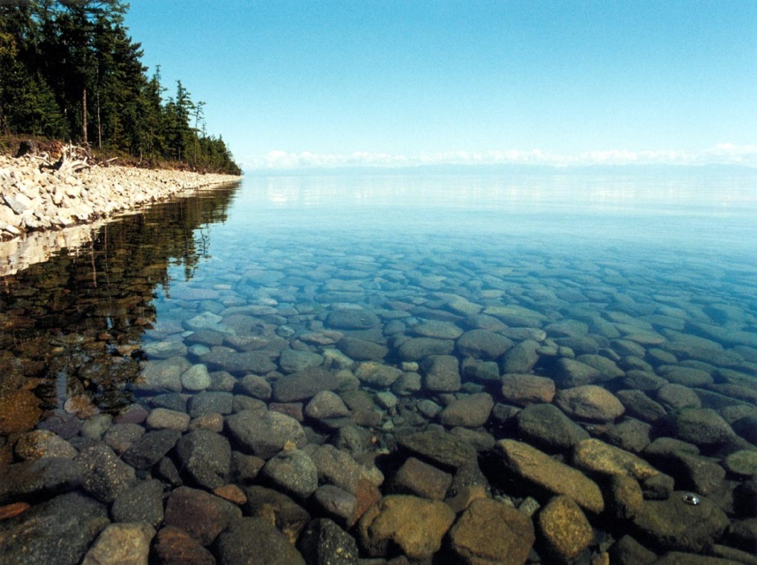

Источники: интернет и наглядные примеры из жизни.

